前 言

本制度属于支撑类管理制度。
本制度由质量安全部门提出，质量安全部门参与起草。
本制度由质量安全部质量控制室负责解释。

A220项目交付文件管理标准

1 范围

本标准规定了A220项目交付文件的要求。
本标准适用于民机A220项目生产。
本标准依据QMS-09-01,AM3010.03.86.05和GLC140407要求制定。

2 引用文件

AM3010.03.86.05 交付文件
QMS-09-01 A220项目供应商质量要求
GLC140407 交付文件的准备程序
GLC231008 质量记录管理程序

3 表格
3.1 规定表格
无
3.2 引用表格
ACT0337 合格证（见附录A）
ACT0338 供应商制造符合性清单和序列化数据（见附录B）
ACT0339 验收测试结果表（见附录C）
ACT0340 电搭接测试结果表（见附录D）
BP-00101 功能性试验工程要求追溯表（见附录E）
QMSF-09-10-02 授权发运申请（见附录F）

4 术语和定义

无

5 规定
5.1 A220项目交付文件包括但不限于：装箱单、合格证(ACT0337)、制造符合性清单和序列化数据（ACT0338）、验收测试结果表（ACT0339）、电搭接测试结果表（ACT0340）、功能性试验工程要求追溯表（BP-00101）、授权发运申请（适用时）（QMSF-09-10-02）及关键特性测量分析报告。
5.2 A220项目室至少在交付前4周将产品交付时间通知到各个相关单位，同时将ECS文件、订单号、订单项号提供给联络工程室和质量工程室。
5.3 质量工程室完成交付文件的填写，按表1要求的时间将交付文件提交至质量控制室审查。
表1 交付文件提交时间
项数 | 文件 | 时间
1 | 制造符合性清单和序列化数据 | 交付前3个工作日
2 | 合格证 | 交付前3个工作日
3 | 电搭接测试结果表 | 交付前3个工作日
4 | 验收测试结果表 | 交付前3个工作日
5 | 功能性试验工程要求追溯表 | 交付前3个工作日

6 | 授权发运申请 | 交付前3个工作日
7 | 关键特性测量分析报告 | 交付前10个工作日
5.4 质量控制室对交付文件内容的完整性和准确性进行审查，确认无误后在合格证上签字盖质量印章。
5.5 质量工程室在产品交付前2个工作日将完整无误的交付文件传至EROOM中。中机身、后桶段和尾锥工作包的制造符合性清单和序列化数据上传至门户网站。
5.6 表ACT0338的编制
5.6.1 联络工程室按初始构型基线、CSD和CIP编制并维护零件清册，在产品交付前3周将ACT0338工程列表（EBOM）提供给技术室，列表中至少包括零/组件号、下级装配件号、名称、数量、类型、架次信息、备注、MODSUM及版次(按需)、Immediate Parent CI Part Number、ATA Number和Location信息。
5.6.2 技术室将ACT0338工程列表（EBOM）和MBOM进行对比，如有差异项将差异项反馈给联络工程室，更正后完成ACT0338表中第16栏和第32栏的填写。
5.6.3 技术室在交付前2周将无差异项的ACT0338表传递给质量工程室，由质量工程室完成第1-8栏、12栏（适用时）、17栏（适用时）、26栏、33栏（适用时）、34栏和36栏（适用时）的填写。（包含MCG/散交付文件的核对）
5.6.4 各有关部门应主动配合ACT0338表检查过程中问题的解决，确保ACT0338表与产品一同交付给顾客。
5.7 质量工程室将交付文件原本归档，复印2份交付文件副本随产品交付，1份放在包装外面，1份放在包装里面。
5.8 交付文件使用的表格见附录。
5.9 交付文件的填写说明

5.9.1 表ACT0337的填写说明
第1-8栏：按表2填写说明填写
第9栏：授权的质量代表的打印的名字
第10栏：公司名称
第11栏：订单中定义的工程图纸号
第12栏：填写供应商产品架次号，例如SAC0164
第13栏：订单/合同号
第14栏：订单/合同版次
第15栏：订单合同项号
第16栏：工程构型状态ECS号,格式为RAL-ZZYYY-XXXX（如RAL-CC690-1001）
第17栏：ECS版次
第18栏：交付状态（CSD）文件号和版次，格式为CSD-BD500AA-B
第19栏：交付状态（CSD）文件版次
第20栏：经批准的技术定义附件
第21栏：日期，格式为DD/MM/YYYY（如02/02/2003）
第22栏：质量代表或供应商检验项目代表（VIP）签字和/或盖章。
第23-30栏：按表2填写说明填写
第31栏：订单中定义的工程图纸号
第32栏：组件序列号
第33栏：订单/合同号
第34栏：订单/合同版次
第35栏：ECIN/CIN号
第36栏：工程图纸号
第37栏：工作指令
第38栏：完成/NCR号
第39栏：首检-FAI号

第40栏：日期，格式为DD/MM/YYYY（如02/02/2003）
第41栏：授权质量代表签字和/或盖章。
5.9.2 表ACT0338的填写说明见表2。
表2 表ACT0338的填写说明
栏号 | 标题 | 填写说明 | 举例说明 | 要求
1 | 供应商名字和地址 | 供应商应注明其公司名称和地址 |  | 必填
2 | 供应商代码号 | 供应商应注明其代码 | 例如：3AB48.商业或政府实体代码，是分配给各政府或国防机构以及政府机构本身和各种组织的供应商的唯一标识。Cage代码提供了一种标准化的方法来识别特定位置的特定设施。 | 选填
3 | 名称 | 主部件名称 | 与采购订单中信息一致（采购订单部件名称） | 必填
4 | 组件件号 | 填写组件件号 | 采购订单中订购的件号（例如：工程件号，工艺件号-01…） | 必填

5 | 工作包号 | 填写工作包号 | 例如:3B.1, 6A.1, 6C.1 | 必填
6 | 飞机型号 | 填写飞机项目 | 从BT0338的下拉菜单中选择 | 必填
7 | 产品序列号/飞机的尾号 | 填写产品序列号/飞机的尾号 | 例如: 70006, 70007, 等 | 必填
8 | 文件创建日期 | ABCL表创建日期(日/月/年) | 例如:25/09/2014 | 必填
9 | 供应商件号 | 供应商件号（通常与工程件号一致），但是如在交付状态文件中有规定，在此应填写交付状态文件中的件号 |  | 必填
10 | 零/部件名称 | 零/部件名称 |  | 必填
11 | 工程件号 | 填写工程件号（与ENOVIA/EBOM中一致） | 例如：G05342708-101- | 必填
12 | 零/部件序列号 | 填写零/部件的序列号，包括前面所有的零，按BM6010.03.03.15。 | 例如：0031AB959 | 序列化件必填
13 | ATA章节 | 填写适用于序列 | 例如：12-15-0 | 序列化件必填

 |  | 号零/部件的ATA章节号(XX-XX-XX)，如完整的ATA章节号不可用，则在尾部填写“0-00”，使整体达到6位数字。 | 5，ATA号是用来描述安装在飞机、发动机和设备上的部件的功能和/或结构故障的方法。ATA章节仅供维护使用。
14 | 位置描述 | 安装零/部件的位置。按MSL中的定义。如FS/WS,  BL, WL不适用，由供应商按工程标准定义 | 例如：FS254, BL58。位置用纵向线和水线等描述。 | 序列化件必填
15 | 数量 | 零/部件数量。数量应反映下一更高级CI内的零/部件的数量。如果零/部件是序列化的，每个序列化的零/部件使用一行，对应数量是1。 |  | 必填
16 | 测量单位 | 填写测量单位。例如：每个（EA） |  | 必填
17 | 零/部件安装日期(日/月/年) | 零/部件安装的日期，格式为 | 例如：25/09/2014 | 序列化件必填

 |  | DD/MM/YYYY（日/月/年）
18 | 更改状态 | 适用时，按BM4010.04.01.01填写安装零/部件的更改状态，不能使用字母I,O,Q,S,X和Z | 例如：B, D, M | 序列化件选填
19 | 制造日期（月/年） | 填写安装零/部件的制造月份和年份。格式为MM/YYYY（月/年） | 例如：09/2014 | 序列化件选填
20 | 检验日期 | 填写检验日期，与安装的零/部件上的印章日期一致。格式为  DD/MM/YYYY日/月/年 | 例如：25/09/2014 | 序列化件选填
21 | 液压试验日期 | 填写液压试验日期，与安装的零/部件上的印章日期一致（如适用，例如LLP），格式为DD/MM/YYYY日/月/年 | 例如：25/09/2014。仅适用于有寿命限制的序列化零/部件-液压试验是对管路、管道、气瓶、锅炉和邮箱等压力容器进行强度和泄露测试的一种 | 序列化件选填

 |  |  | 方法。
22 | 称重日期 | 填写称重日期，与安装的零/部件上的印章日期一致（如适用，例如：LLP）格式为DD/MM/YYYY日/月/年 | 例如：25/09/2014标识在件上的称重日期。仅适用于有寿命限制的序列化件。 | 序列化件选填
23 | 零/部件上盖章的有效日期 | 填写有效期，与安装的零/部件上印章一致，（如适用，例如：LLP）格式为DD/MM/YYYY日/月/年  DD/MM/YYYY | 例如：25/09/2014仅适用于有寿命限制的序列号件 | 序列化件选填
24 | 供应商代码 | 填写零/部件制造供应商的代码 |  | 选填
25 | 直接下级构型项（CI）的件号 | 填写该零/部件所属的直接下级构型项（CI）件号 | 除非加拿大空客公司另有规定，直接下级构型项（CI）应该是下一个更高的直接构型项（CI），是序列化的MSL或至少具有可追溯性 | 必填

26 | 直接下级构型项（CI）的序列号 | 填写零/部件所属的直接下级构型项（CI）的序列号。 | 当序列化的构型项（CI）在发运组件中不止出现一次时，必须为其零/部件指明下级构型项（CI）序列号，如果直接下级构型项（CI）是工作包，不须在R列填写序列号。  如果零/部件在ABCL表中被使用，且是另外一个不同于此ABCL顶层组件的EBOM中的一部分，则这些零/部件的直接下级构型项CI应该是各自的工作包（A220）.  如果一个构型项（CI）零/部件与ABCL表第8行的主结构件具有相同的工程级别，则它的直接 | 序列化件必填

下级构型项(CI)应该是各自的工作包（A220）。此外，该构型项（CI）下的所有零/部件应在ABCL表中声明，并将此构型项将（CI）作为其直接下级。
空客加拿大应提供正确的工作包或项目的命名法。
27 | 工程图纸号 | 与零/部件相关的工程图纸号 | 按工程标准定义，例如：C01234567 | 选填
28 | 图纸版本（不需要） | 与零/部件相关的工程图纸版本 | 按工程标准定义 | 选填
29 | 工程图纸修订版 | 与零/部件相关的工程图纸修订版 | 按工程标准定义，例如：--,  A, B | 选填
30 | 更改集号 | 与零/部件相关的更改集号 | 按工程标准定义，例如：BA500-000001, AF700C7000136 | 选填
31 | 更改集版本 | 与零/部件相关 | 按工程标准定 | 选填

 |  | 的更改集版本号 | 义，例如：A, B
32 | 供应商工艺文件号和版次 | 安装零/部件的工艺文件号 | 供应商的安装工艺文件号。注：通常需要填写，除非零/部件的状态是SHIP_CSD, FAL_CSD, INTERNAL_SL或备注中为"ENG. ASSYNOT CAPTURED BY METH"、"ENG. ASSYNOT CAPTURED BY METH"，"CHILD OF PURCHASE ASSY"时不需要填写。 | 特殊情况
33 | 不合格报告 | 填写不合格报告号 | 例如：不合格报告（NCR）号：例如：V011000236, V014000522 | 开口RNC必填
34 | 零/部件状态 | 注明零/部件状态： | INSTALLED：零/部件已安装到结构上。  MISSING：由于缺件、保留工作等原因零/部件没有安装到结构 | 必填

上。
PREFIT：按交付状态要求零部件临时安装在结构上（如果是序列化件，T0338中填写序列号），如果零/部件预先安装并且散件交付，零/部件的状态为SHIPL_CSD
SHIPL_CSD：零/部件按交付状态（CSD）要求松散交付
SHIPL_MSG:
零/部件应松散交付，但由于缺件、保留工作等原因尚未交付
FAL_CSD:按CSD要求零部件不安装。零部件由空客加拿大购买。
35 | 限制和/或特殊说明 | 列出任何限制说明和特殊要求（如适用） | 文件号：如果工程/供应商有任何限制或特殊说明。如果没有栏 | 适用时

 |  |  | 为空。
36 | 备注 | 填写任何特殊说明 | 标准备注：  1.组件号在EBOM中，但是不在MBOM中：  ENG ASSY NOT CAPTURED BY METH  2. 通过DV  或FT 件代替产品零/部件：NIEO XXXXXXX-XXXX INST  XXXXXXXXX-XXXXX  3.采购组件的零/部件已安装，但是安装文件中不需列出：CHILD  OF PURCHASE ASSY  4.已安装的零/部件不在EBOM中：INSTALLED  AS PER ECIN/CSD XXXXX。（注：在备注栏中不要引用零/部 | 适用时

件号，如-001代替-003，安装的零/部件要填写在第9栏中）
5.9.3 表ACT0339的填写说明
第1-8栏：按表2填写说明填写
第9栏：组件序列号
第10栏：ATP文件编号
第11栏：ATP文件版次
第12栏：ATP文件章节
第13栏：ATP文件段落
第14栏：参数描述
第15栏：理论值
第16栏：实测值
5.9.4 表ACT0340的填写说明
第1-8栏：按表2填写说明填写
第9栏：FTER文件编号
第10栏：FTER文件版次
第11栏：FTER文件章节
第12栏：FTER文件项号
第13栏：零/组件号
第14栏：零/组件名称
第15栏：安装图纸号
第16栏：最大电阻值
第17栏：实测电阻值
第18栏：不符合性报告号（如适用）
5.9.5 表BP-00101的填写说明

第1栏：文件提交给庞巴迪的时间，格式为DD/MM/YYYY,如22/02/2003
第2栏：项目名称
第3栏：工作包号
第4栏：供应商名称
第5栏：产品PSN号
第6栏：产品序列号,如55054
第7栏：适用的FTER文件编号
第8栏：适用的FTER文件版次
第9栏：适用的FTER文件章节
第10栏：安装文件类型
第11栏：安装文件编号
第12栏：安装文件版次
第13栏：安装文件名称
第14栏：安装文件有效性
第15栏：构型状态
第16栏：试验结果
第17栏：不符合性报告编号（NCR号）
第18栏：备注
5.9.5.1 表AP-00101的命名要求
工作包号和名称 | 官方命名
WP2.01  P-QUADS | GEN_AP00101_PQUADLH_5XXXX
WP2.01  P-QUADS | GEN_AP00101_PQUADRH_5XXXX
WP2.11 | GEN_AP00101_PYLON_5XXXX

PYLONS
WP6.01  COCKPIT | GEN_AP00101_CKPT_5XXXX
WP6.02  REAR FUSELAGE | GEN_AP00101_REAR_5XXXX
WP6.03  AFT FUSELAGE | GEN_AP00101_AFT_5XXXX
WP6.04  DOORS | GEN_AP00101_FPD_5XXXX
WP6.04  DOORS | GEN_AP00101_FSD_5XXXX
WP6.04  DOORS | GEN_AP00101_APD_5XXXX
WP6.04  DOORS | GEN_AP00101_ASD_5XXXX
WP6.04  DOORS | GEN_AP00101_OWEA_5XXXX
WP6.04  DOORS | GEN_AP00101_OWEB_5XXXX
WP6.04  DOORS | GEN_AP00101_CARGOA_5XXXX
WP6.04  DOORS | GEN_AP00101_CARGOB_5XXXX
WP6.05  WINGS | GEN_AP00101_WINGS_5XXXX

WP6.11  VERTICAL STAB | GEN_AP00101_VS_5XXXX
WP6.12  HORIZONTAL STAB | GEN_AP00101_HS_5XXXX
WP6.21  MID FUSELAGE | GEN_AP00101_MID_5XXXX
WP6.22  CENTER WING BOX | GEN_AP00101_CWB_5XXXX
WP6.27  FORWARD FUSELAGE | GEN_AP00101_FWD_5XXXX
WP6.31  TAILCONE | GEN_AP00101_TC_5XXXX
WP6.92  WING TO BELLY FAIRING | GEN_AP00101_WTBF_5XXXX
5.9.6 表QMSF-09-10-02的填写说明
第一部分 表头
第1栏：供应商代码
第2栏：供应商名称
第3栏：供应商产品序列号
第4栏：产品序列号
第5栏：订单号
第6栏：件号
第7栏：数量
第8栏：供应商质量联系人
第9栏：A220供应商管理人员姓名
第10栏：A220质量联系人

第11栏：选择产品的接收地
第12栏：MCG编号
第13栏：ATS版次
第14栏：产品状态
第二部分 签字批准
此部分用于顾客的签字和批准。
第三部分 恢复计划-开口NRC、未完成工作执行计划
第3.10栏：VNRC号
第3.11栏：NCR描述/操作说明号
第3.12栏：估计在总装线/美国总装线用时
第3.13栏：详细描述、说明
第3.14栏：零/部件/标准件号
第3.15栏：零/部件/标准件名称
第3.16栏：数量
第3.17栏：总装线/美国总装线可用时间
第3.18栏：特殊说明例如，工具或工艺过程
第3.19栏：所需人力数量
第3.20栏：区域

6 标准图例说明

无

7 记录控制
7.1 相关记录填写和维护按GLC231008的要求执行。

附录A
(资料性附录)
合格证
(BT0337)

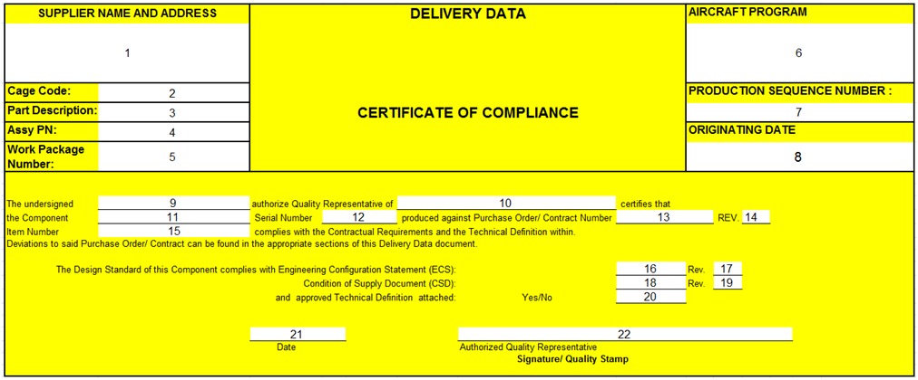
附录A （续）

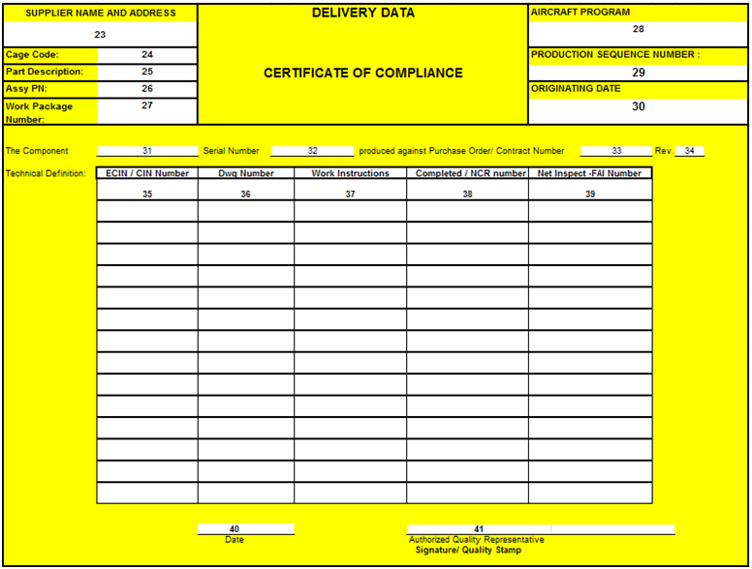

附录B
（资料性附录）
供应商制造符合性清单和序列化数据（BT0338）

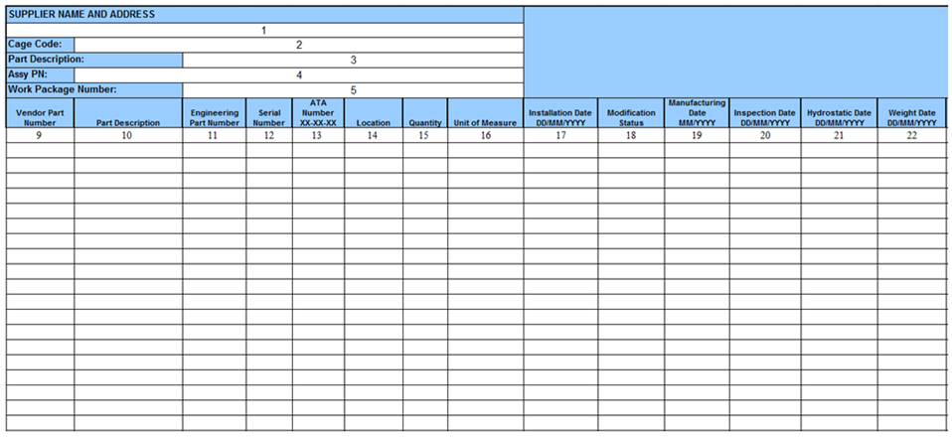
附录B（续）

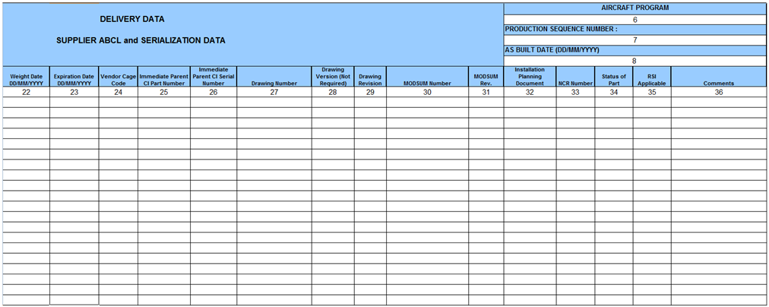

附录C
(资料性附录)
验收测试结果表 (BT0339)

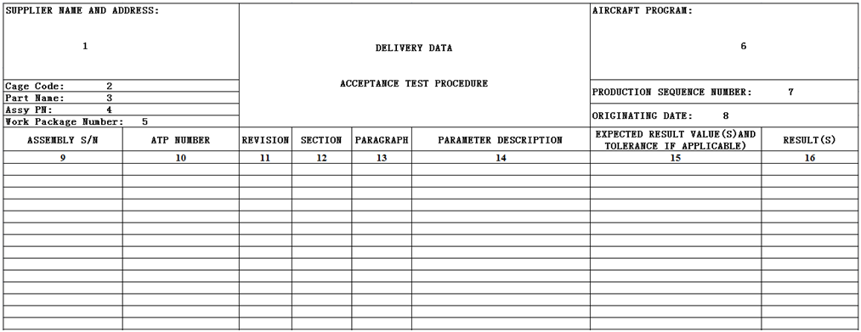

附录D
（资料性附录）
电搭接测试结果表 (BT0340)

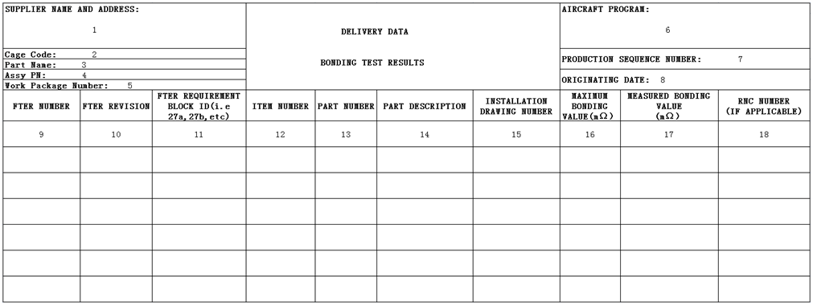

附录E
（资料性附录）
功能性试验工程要求追溯表 (BP-00101)

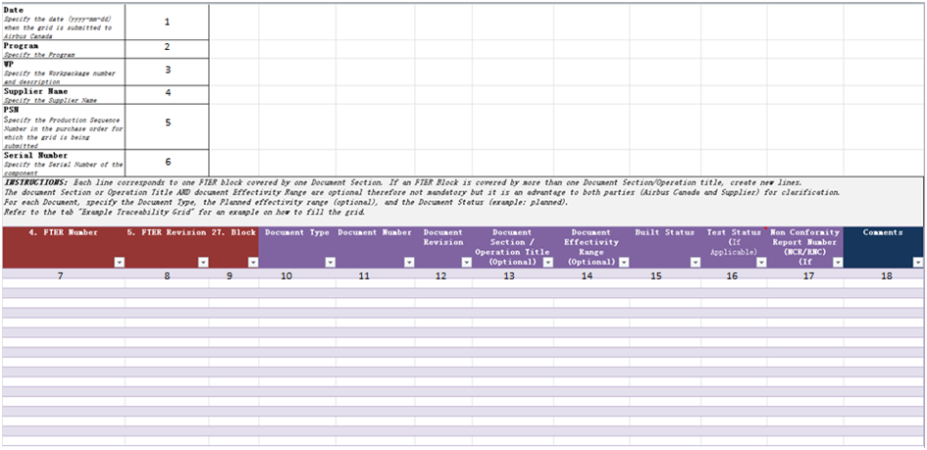

附录F
（资料性附录）
授权发运申请
(QMSF-09-10-02)

